И Н Ф О-К О Ч А Н И

МЕСЕЧЕН БИЛТЕН

Општина Кочани
Градоначалник на Општина Кочани
СЕПТЕМВРИ 2021 г.
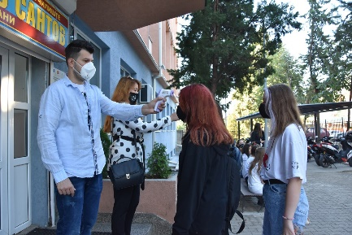  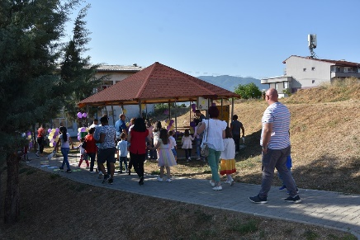  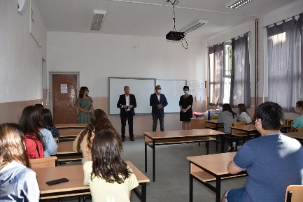 | Почна учебната 2021/22 година – учениците се вратија во школските клупи  Со физичко присуство и под посебни здравствени протоколи од денеска, за 3850 ученици почна новата учебна година во Кочани.  Првите прозивки и средби на 307 првачиња со наставниците беа на отворено, во школските дворови.  По една и пол година онлајн настава поради здравствената криза, училиштата подготвени ги пречекаа учениците, со дезинфицирани простории и реконструирани училници. Во петте основни училишта настава ќе следат 1 217, а во двете средни училишта – 2 633 ученика, од кои 288 се во прва година. Во посета на сите училишта во Кочани беше градоначалникот Николчо Илијев, кој честитајќи им го почетокот на новата учебна година, од учениците побара да бидат одговорни и совесни, внимавајќи на сопственото и на јавното здравје.  – Учебната година ја почнуваме во услови на пандемија, а училиштата се подготвени за новиот почеток. Нови се програмите во прво и во четврто одделение за кои училиштата ги обезбедија неопходните наставни средства согласно барањата од Министерството за образование и наука. Од оваа учебна година во средното образование за првпат имаме дуални паралелки и соработка со локални компании, за што, на наше задоволство учениците покажаа голем интерес – истакна градоначалникот Илијев.  Двете нови дуални струки во „Љупчо Сантов“ се бизнис-администратор и хемиско-лабораториски техничар, а во СОУ,,Гошо Викентиев“ трите дуални паралелки се од постојните струки.  Доколку се влоши епидемиолошката состојба во државата, физичкото присуство на настава ќе се замени со други модели.  https://kocani.gov.mk/%D0%BF%D0%BE%D1%87%D0%BD%D0%B0-%D1%83%D1%87%D0%B5%D0%B1%D0%BD%D0%B0%D1%82%D0%B0-2021-22-%D0%B3%D0%BE%D0%B4%D0%B8%D0%BD%D0%B0-%D1%83%D1%87%D0%B5%D0%BD%D0%B8%D1%86%D0%B8%D1%82%D0%B5-%D1%81/
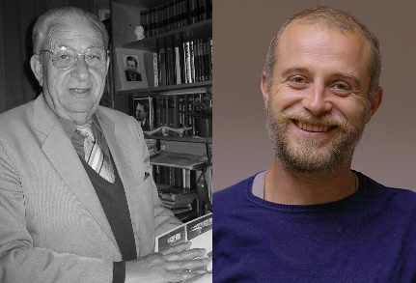 | Благој Веселинов и Борис Стојчев – добитници на највисоките општински награди  Одборот за доделување награди на Општина Кочани на седницата што ја одржа на 1 септември, донесе одлука Наградата за значајни остварувања за развојот на Кочани да му ја додели на Благој Веселинов, актер во Македонскиот народен театар и со повеќе значајни улоги на филмското платно, маркантна личност во културното живеење, добитник на наградата Ѕвезда во подем на Берлинскиот филмски фестивал.  Оваа година Одборот одлучи Наградата на Oпштина Кочани за животно дело, постхумно да му ја додели на културниот деец Борис Стојчев, уметник, истражувач и собирач на народни умотворби од Кочанско, основач на Околискиот народен театар во Кочани.  Највисоките општински признанија ќе бидат доделени на свечената седница што Советот на Општината ќе ја одржи на 7 Септември, Денот на ослободувањето на Кочани. Поради здравствената состојба, седницата ќе се одржи со ограничен број посетители, според протоколите за заштита утврдени од страна на Владата на Република Северна Македонија.  https://kocani.gov.mk/%D0%B1%D0%BB%D0%B0%D0%B3%D0%BE%D1%98-%D0%B2%D0%B5%D1%81%D0%B5%D0%BB%D0%B8%D0%BD%D0%BE%D0%B2-%D0%B8-%D0%B1%D0%BE%D1%80%D0%B8%D1%81-%D1%81%D1%82%D0%BE%D1%98%D1%87%D0%B5%D0%B2-%D0%B4%D0%BE/
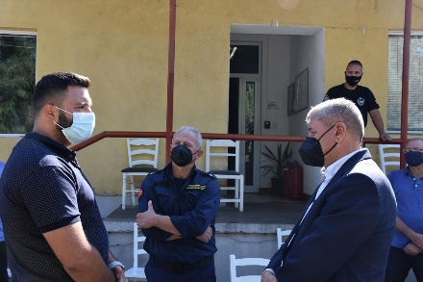  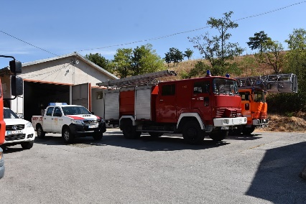 | Почна постапката за формирање доброволно противпожарно друштво во Кочани  Иницијативата на градоначалникот Николчо Илијев и на ТППЕ – Кочани за формирање Доброволно противпожарно друштво ја прифати Златко Илиев од Кочани, кој и самиот учествуваше во справувањето со огнена стихија што го зафати Кочанско пред еден месец.  – Нашиот сограѓанин Златко Илиев изрази желба и волја да формира доброволно противпожарно друштво, а ние како Противпожарна едница го поддржуваме. Почнува постапката за регистрација, потоа ќе објавиме јавен повик за волонтери, по што ќе следува обука која ќе се одвива во неколку фази. Се надеваме дека ќе се реализира целосно и успешно оваа мисија, бидејќи за нашата Единица доброволното противпожарно друштво ќе биде од голема помош. Такви се искуствата на словенечките колеги од Крањ, како и од Австрија кои имаат доброволни друштва кои паралелно учествуваат во сите интервенции, првично на отворен простор, на помали пожари, а подоцна и на затворени објекти – изјави Благојчо Паунов, командир на ТППЕ – Кочани.  Идејата за доброволно противпожарно друштво Златко Илиев ја сфатил сериозно по пожарите што го зафатија Кочани и Белското Маало.  – Видов дека многу млади луѓе дојдоа да помогнат, но не беа ни соодветно облечени ни соодветно обучени, и факт е дека беа од голема помош. Секој што сака да биде противпожарен доброволец треба да биде доволно обучен и да може професионално да ја изврши задачата, без да биде повреден или доведен во опасност. Досега во Македонија има 15 активни доброволни здруженија, кои функционираат пред сѐ со донации од Англија, Германија и Словенија, мислам дека ќе биде случај и со нашето друштво – вели Златко Илиев.  Градоначалникот Николчо Илијев ја истакна подготвеноста на Општина Кочани, во рамките на законските можности да се даде буџетска поддршка на ваквото доброволно здружение.  https://kocani.gov.mk/%D0%BF%D0%BE%D1%87%D0%BD%D1%83%D0%B2%D0%B0-%D0%BF%D0%BE%D1%81%D1%82%D0%B0%D0%BF%D0%BA%D0%B0%D1%82%D0%B0-%D0%B7%D0%B0-%D1%84%D0%BE%D1%80%D0%BC%D0%B8%D1%80%D0%B0%D1%9A%D0%B5-%D0%B4%D0%BE%D0%B1%D1%80/
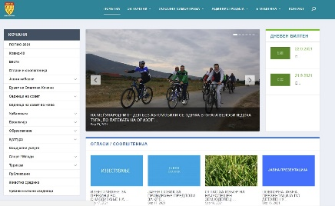 | Општина Кочани е на второ место во државата според индексот на отвореност  Според истражувањето што го спроведе Фондацијата за интернет и општество „Метаморфозис“, во рамки на Проектот на УСАИД за граѓанско учество, Општина Кочани се најде на второ место во државата.  Раководните структури во Општина Кочани оценуваат дека тоа е резултат на законското и одговорно работење на единицата на локалната самоуправа, која во натпреварувачки дух постојано се стреми кон подобрување на пристапот на информации до јавноста. Постоењето на јасна политика за транспарентност, отчетност и пристапност на општината укажува на заложбата таа да биде во служба на граѓаните.  Индексот на отвореност, всушност ги оценува перформансите на локалната власт во областа на добро владеење со тоа што се фокусира на четири принципи: транспарентност, свесност, пристапност и интегритет, и еден заеднички домен присутен во сите четири принципи – отворените податоци.  При истражувањето на отвореноста на општините, меѓу другото се анализирани и објавените податоци поврзани со процесот на донесување одлуки, како значајна област која треба да се подобри, бидејќи со поголема пристапност до информациите за одлуките на советот и градоначалникот, навремено известување за нивната работа, граѓаните добиваат можност за вклучување во донесувањето на јавните политики на локално ниво.  Истражувањето на отвореноста ја опфаќа и финансиска транспаретност, податоците за работењето на јавните претпријатија и за работата на советите на општините.  Севкупната отвореност на единиците на локалната самоуправа дава детален приказ на сите аспекти; таа овозможува споредливост меѓу општините со цел да се поттикнат на меѓусебно учење и споделување најдобри практики; создава мотивација за постојано подобрување, усовршување и иновирање и е достапна и разбирлива за граѓаните да имаат увид во отвореноста на нивната општина, како еден од клучните критериуми за оценка на изведбата и успешноста.  https://kocani.gov.mk/%D0%BE%D0%BF%D1%88%D1%82%D0%B8%D0%BD%D0%B0-%D0%BA%D0%BE%D1%87%D0%B0%D0%BD%D0%B8-%D0%B5-%D0%BD%D0%B0-%D0%B2%D1%82%D0%BE%D1%80%D0%BE-%D0%BC%D0%B5%D1%81%D1%82%D0%BE-%D0%B2%D0%BE-%D0%B4%D1%80%D0%B6%D0%B0/
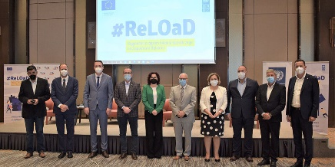 | Општина Кочани – дел од проектот ReLOaD2 за зацврстување на партнерството со граѓанските организации  Општина Кочани е една од осумте единици на локалната самоуправа вклучени во Регионалната програма за локална демократија на Западен Балкан 2 (ReLOaD2), чиј официјален почеток беше означен со потпишувањето на договорот од страна на градоначалникот Николчо Илијев и претставниците на Програмата за развој на Обединетите нации (УНДП).  Основна цел на проектот ReLOaD2 е зацврстување на партнерството меѓу општините и граѓанските организации преку транспарентно доделување финансиски средства за проектни активности во корист на локалното население. Овој проект ќе се реализира во периодот од 2021 до 2024, со финансиска поддршка од Европската Унија.  Планираните активности вклучуваат финансиска поддршка на проекти од јавен интерес аплицирани од граѓанските организации, тренинзи за зајакнување на нивните капацитети и знаења за подготовка на проектна документација и обуки за општинската администрација.  https://kocani.gov.mk/%D0%BE%D0%BF%D1%88%D1%82%D0%B8%D0%BD%D0%B0-%D0%BA%D0%BE%D1%87%D0%B0%D0%BD%D0%B8-%D0%B4%D0%B5%D0%BB-%D0%BE%D0%B4-%D0%BF%D1%80%D0%BE%D0%B5%D0%BA%D1%82%D0%BE%D1%82-reload2-%D0%B7%D0%B0-%D0%B7/
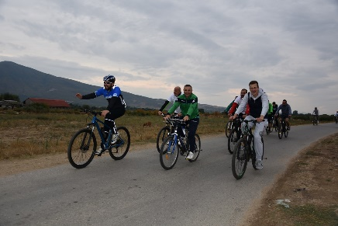  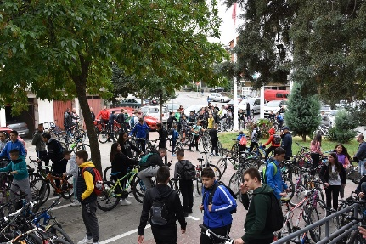 | На Меѓународниот ден без автомобили се одржа втората велосипедска тура „По патеката на оризот“  Со велосипедската тура „По патеката на оризот“, Општина Кочани го одбележа 22 Септември, Меѓународниот ден без автомобили. На релацијата: Кочани – Долни Подлог – Мојанци – Грдовци – Кочани, долга 15-ина километри учествуваа стотина граѓани: велосипедисти, рекреативци, членови на спортски и велосипедски здруженија.  – Од денешното одбележување на Европската недела на мобилност и на Меѓународниот ден без автомобили испраќаме порака за што помалку користење на автомобили, така го намалуваме загадувањето на воздухот, ја намалуваме бучавата во населените места. Нашите заложби се што повеќе пешачки и велосипедски зони и што побезбеден простор за превозните средства што не ја задуваат животната средина – соопштија од Општина Кочани.  Велосипедистите имаа можност да одморат во Грдовци, каде во организација на месната заедница беше приредена закуска, а едновремено учесниците имаа можност да разменат мислења со претставниците од Општина Кочани за подобрување на инфраструктурата во корист на урбаната мобилност и намалувањето на аерозагадувањето.  Велосипедската тура „По патеката на оризот“ почна да се реализира од лани по иницијатива на градоначалникот Николчо Илијев. На нејзиното прво издание учетсвуваа и видни претставници од дипломатијата кои изминатиов период дадоа исклучителен придонес во заштитата на животната средина во Кочани и во регионот.  https://kocani.gov.mk/%D0%BD%D0%B0-%D0%BC%D0%B5%D1%93%D1%83%D0%BD%D0%B0%D1%80%D0%BE%D0%B4%D0%BD%D0%B8%D0%BE%D1%82-%D0%B4%D0%B5%D0%BD-%D0%B1%D0%B5%D0%B7-%D0%B0%D0%B2%D1%82%D0%BE%D0%BC%D0%BE%D0%B1%D0%B8%D0%BB%D0%B8-%D1%81/
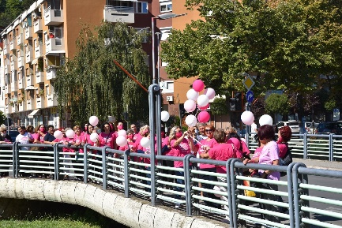  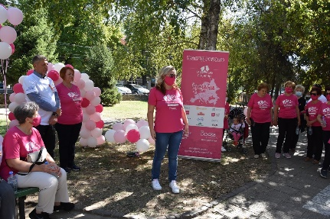 |  | „Розова прошетка“ во Кочани за поддршка на болните од рак на дојка  Во знак на поддршка на болните од рак на дојката, Здружението „Борка – за секој нов ден“ ја реализираше традиционалната „Розова прошетка“, која како и лани се одржа на локално ниво.  Под мотото „Трка за лек“, настанот почна од Градскиот парк, каде поддржувачите и членовите на „Борка“ ги поздрави д-р Драгана Могилевска-Груевска, специјалист по радиологија во кочанската Општа болница.  – Грижата за здравјето нека почне од превентивата. Контролирајте се редовно и систематски, затоа што по пандемијата од ковид, се плашам дека може да зафати пандемија од карциноми. Добро е што пациентите полека се враќаат на редовните контроли, бидејќи факт е дека изминатиот период сите ги избегнуваа лекарските прегледи поради стравот од заразата со коронавирусот. Радува фактот што и младите девојки и момчиња доаѓаат на превентивни прегледи – истакна д-р Могилевска-Груевска.  – Сплотени поаѓаме на оваа „Трка за лек“ за да им помогнеме на оние кои поминуваат низ голготата, да им оддадеме почит на оние кои нè напуштиле, но и да упатиме апел до оние кои се здрави да се грижат за своето здравје – истакна Валентина Андонова, локална координаторка на „Борка“.  Од Градскиот парк „Розовата прошетка“ продолжи по улицата „Маршал Тито“ кон мостот кај Шопинг-центарот од каде, во знак на поддршка на сите што се борат против ракот на дојката, беа пуштени розови балони.  Настанот во Кочани се организира со поддршка од Општина Кочани, преку Локалниот акциски план за еднакви можности на жените и мажите.  https://kocani.gov.mk/%D1%80%D0%BE%D0%B7%D0%BE%D0%B2%D0%B0-%D0%BF%D1%80%D0%BE%D1%88%D0%B5%D1%82%D0%BA%D0%B0-%D0%B2%D0%BE-%D0%BA%D0%BE%D1%87%D0%B0%D0%BD%D0%B8-%D0%B7%D0%B0-%D0%BF%D0%BE%D0%B4%D0%B4%D1%80%D1%88%D0%BA%D0%B0/
30. ИЗДАНИЕ НА МАНИФЕСТАЦИЈАТА
„ДЕНОВИ НА КОЧАНСКИОТ ОРИЗ“

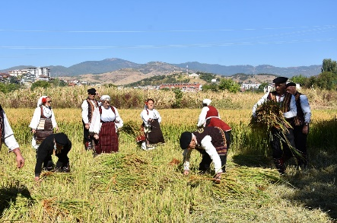  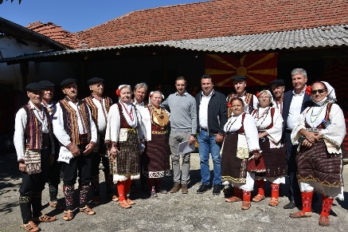  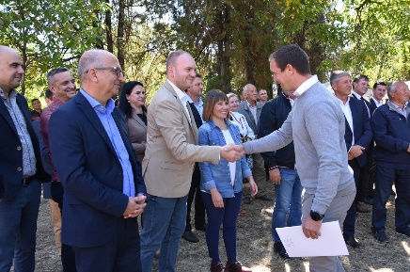 |  | 30. издание на манифестацијата „Денови на кочанскиот ориз – 2021“  Годинашново издание на манифестацијата „Денови на кочанскиот ориз“ содржи десетина настани распоредени во периодот од 27 септември до 2 октомври 2021 година.  Поради здравствената криза и неопходните протоколи за заштита од ширење на вирусот, во најголем дел тие ќе се случуваат на отворено.  Централниот дел од манифестацијата, традиционалното зажнејување и вршидба се одржа на 2 октомври, на површини на Институт за ориз во Кочани, а носител на презентацијата на обичаите беше Здружението на пензионери – Кочани. Наградата на најуспешниот оризопроизводител ја доби Тоше Јорданов од Кочани. На платото во Трговскиот центар се одржа фолклорен концерт.  Едновремено во Трговскиот центар во Кочани се одржа и проекција на анимирани филмови и на едукативни еколошки видеоматеријали поврзани со осоговскиот заштитен предел, а во Центарот за култура „Бели мугри“, со претставници од Фестивалот „Анимакс“ од Скопје се одржа работилница за анимација со ученици од основни училишта во Кочани.  Во рамките на манифестацијата беа промовирани книгите „Византија и Русија од појавата на Русија до смртта на кнезот Владимир“ од Иле Велков и „Аматерски театар ‘Бели мугри’ – Кочани“, од Киро Герасимов. На 1 октомври во дворот на Оу „Малина Попиванова“ се одржа велосипедска работилница, на која наши најмлади сограѓани имаа обука за користење на велосипедот и за негово одржување.  „Денови на кочанскиот ориз“ е манифестација која годинава ќе го имаше своето 30. издание.
ПРОЕКТИ
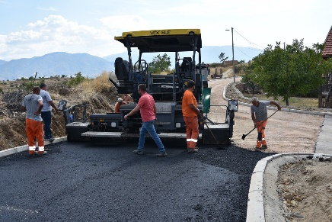  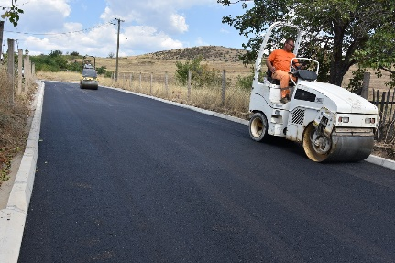 | Се асфалтира улицата „Царка Ѓорѓиева“ во Оризари  Со поставувањето на асфалтниот слој, привршува изградбата на улицата „Царка Ѓоргиева“ во Оризари. Изведувачот, градежната фирма „Стоименов“ работи на асфалтирање на 450 метри на улицата што ги поврзува неодамна асфалтираните „АСНОМ“ и „Ангел Донев“. Со ова се реализиран уште еден инфраструктурен проект од Програмата за уредување на градежното земјиште на Општина Кочани за 2021 година.  Деновиве заврши и реконструкцијата на улицата „Иван Иванов-Балашо“, на крак долг 800 метри, а асфалтирани се и улиците „529“ во населбата Усова Чешма и „Димитрија Лазаров“ во Белското Маало.  На улицата „Страшо Ербапче“ до влезот на селото Бели се гради тротоар во должина од 908 м, траса која ќе биде осветлена. На тој начин ќе се уреди уште една пешачка зона што ќе го поврзува центарот со населено место и на пешаците ќе им овозможи побезбедно движење на оваа релација.  https://kocani.gov.mk/%D1%81%D0%B5-%D0%B0%D1%81%D1%84%D0%B0%D0%BB%D1%82%D0%B8%D1%80%D0%B0-%D1%83%D0%BB%D0%B8%D1%86%D0%B0%D1%82%D0%B0-%D1%86%D0%B0%D1%80%D0%BA%D0%B0-%D1%93%D0%BE%D1%80%D1%93%D0%B8%D0%B5%D0%B2%D0%B0/
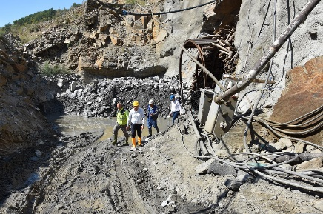  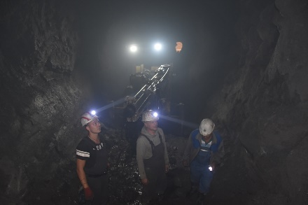 | Се гради опточниот тунел за браната Речани - градежните работи се одвиваат во континуитет  Градежната оператива го реализира хидројазолот на браната Речани, а во завршна фаза е пробивањето на тунелот со низводен зафат.  При увидот во работите од страна на градоначалникот Николчо Илијев, одговорните служби информираа дека тоа ќе биде опточен тунел од каде ќе се регулира испуштањето на водата.  – Тунелот е со отвор од 5 м, должината е околу 440 м во карпа, тоа се најстари карпи што постојат, метаморфните мекашисти, наместа тврди, но наместа меки. Ова е хидротехнички тунел кој ќе служи за испуштање вода која во даден момент ќе му биде потребна на Кочани за пиење или за наводнување. Тунелот ќе има електронски затворачи на двете страни и механички затворач. Штом ќе се заврши пробивањето, кое е на самиот крај, тунелот ќе биде анкерисан, ќе се постави мрежа и потоа ќе се бетонира. Опточниот тунел и бочниот преливник се два клучни елемента од браната. Сега се гради и кулата, односно нејзиното плато, над самиот влезен тунел. Со изградбата на тунелот, водата од реката ќе се сврти да тече низ него, па дури потоа може да се работи на насипот – соопштија одговорните на градбата.  Речани е камено-насипна брана со височина од 80 м, широка 10 м и во основата е долга близу 280 м. Лоцирана е на составот на Бела Река и Црна Река, односно на зачетокот на Оризарска Река, кај месното население позната како Масалница. Дел од придружните објекти на браната – опточниот тунел, зафатната градба и темелниот испуст се лоцирани на десниот брег, додека преливниот орган е на левиот брег.  Браната Речани, како дел од хидросистемот „Оризарска Река“, е еден од најзначајните објекти што од 2019 година се гради во Кочанско. Таа ќе овозможи водоснабдување на населението и индустријата од четири општини кои гравитираат во овој регион: Кочани, Виница, Чешиново-Облешево и Зрновци; стабилно наводнување на земјоделски површини во Кочанско Поле и производство на електрична енергија. Вкупната сума за изградбата на браната е проектирана на 1 милијарда и 800 милиони денари, средства што ги обезбедува Министерството за земјоделство, шумарство и водостопанство од Програмата за финансиска поддршка на земјоделството и руралниот развој.  https://kocani.gov.mk/%D1%81%D0%B5-%D0%B3%D1%80%D0%B0%D0%B4%D0%B8-%D0%BE%D0%BF%D1%82%D0%BE%D1%87%D0%BD%D0%B8%D0%BE%D1%82-%D1%82%D1%83%D0%BD%D0%B5%D0%BB-%D0%B7%D0%B0-%D0%B1%D1%80%D0%B0%D0%BD%D0%B0%D1%82%D0%B0-%D1%80%D0%B5/
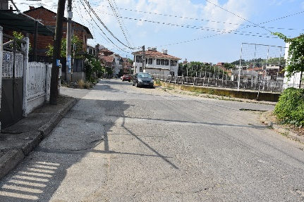  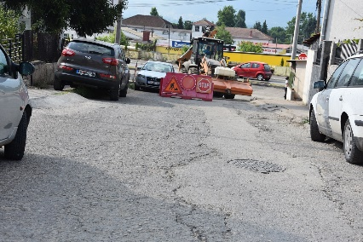 | Избрани изведувачите за реконструкција на улиците „Раде Кратовче“ и „Гошо Викентиев“  Единицата за имплементација на проекти од Светска банка при Министерството за транспорт и врски соопшти дека наскоро ќе почнат градежните работи за реконструкција на улиците „Раде Кратовче“ и „Гошо Викентиев“.  Во известувањето од Министерството за транспорт и врски стои дека е завршена постапката за избор на изведувачи. Градежните работи ќе ги изведуваат компаниите ЈВ Ескаватори-МК и Битем од Скопје, а надзорот ќе го врши ГЕИНГ Кребс и Киефер Интернешнал.  Реконструкцијата ќе се изведува на 786 м, од кои 543 м се на улицата „Раде Кратовче“. Двете кочански улици влегуваат во 35-те локални патишта на коишто ќе се работи во 21 општина во државава.  За потребите на Проектот за поврзување на локални патишта при Министерство за транспорт и врски на јавноста ѝ се дава можност активно да го следи изведувањето на планираните градежни работи преку воспоставениот Механизам за жалби и поплаки кој припаѓа на Стандард 10 од Рамката за животна средина и социјали аспекти на Светска банка.  Граѓаните тоа ќе можат да го сторат преку два документа: Механизам за жалби и поплаки (преку примање жалби и поплаки и нивно процесуирање и решавање) и со Образец за поплаки за целото спроведување на проектот во делот на неговата реализација при изведувањето на градежните работи на терен.  Двата документа се објавени на веб-страницата на Општина Кочани.
Општина Кочани
ул. „Раде Кратовче“ бр. 1
2300 Кочани
033 274 001
www.kocani.gov.mk
info@kocani.gov.mk

